13 день в пришкольном лагере «Республика весёлых ребят» прошёл под названием «День родной природы», под девизом «Сбережём природу – сбережём свой дом!» Утро ребят началось с зарядки, продолжилось в столовой за вкусным завтраком, после чего и планы в лагере разделились. 1, 3 и 4 отряды отправились в ЛРЦТЭиК. 1 отряд на интерактивно-зоологическое занятие «Три кота», 3 отряд на игру-путешествие «По тропе туриста краеведа», 4 отряд на маршрутную «Зелёный патруль».

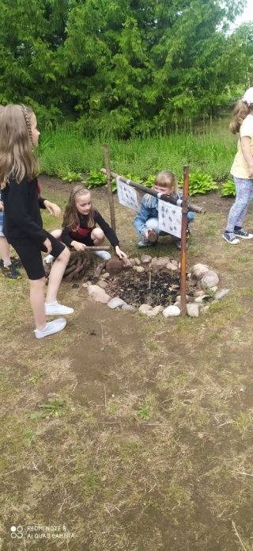 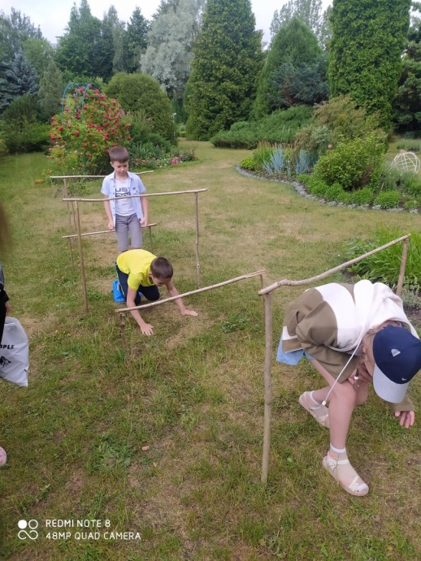 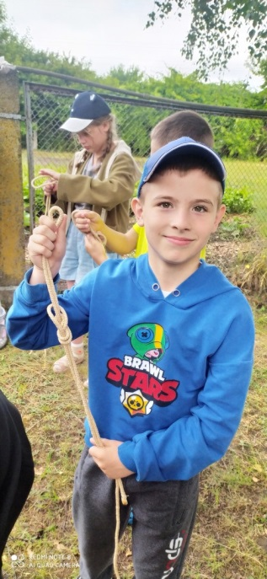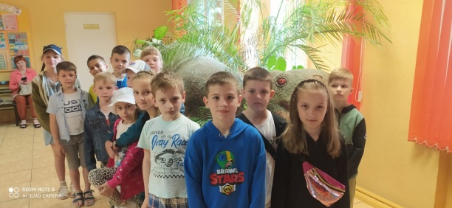 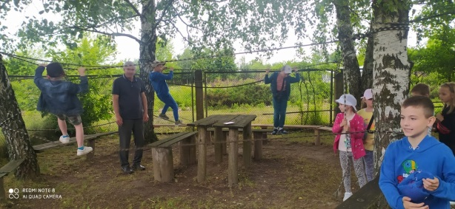

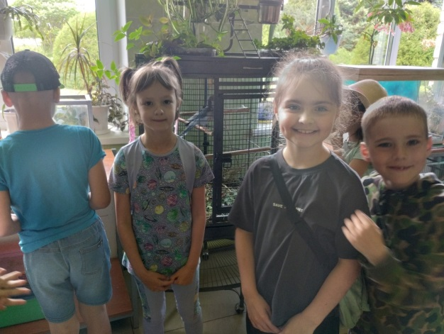 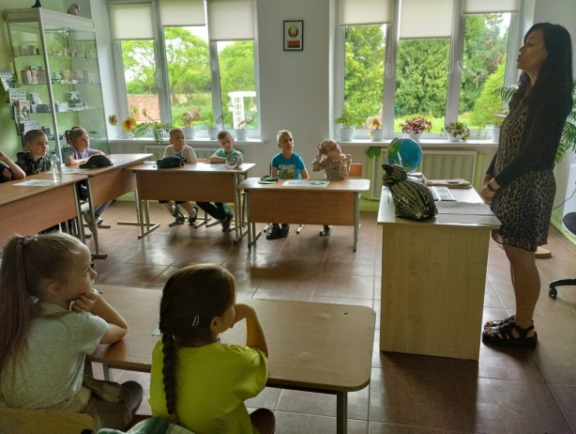

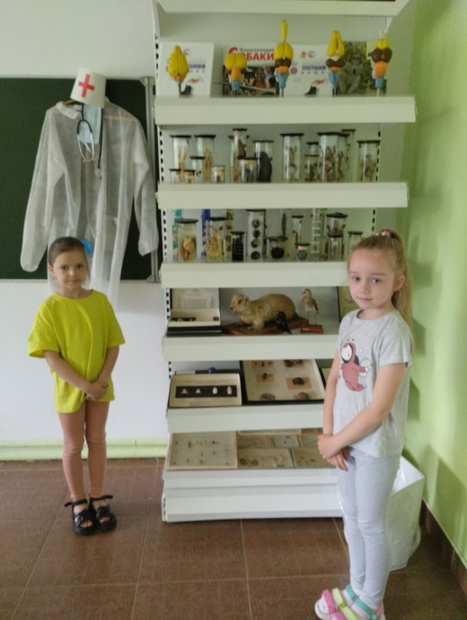 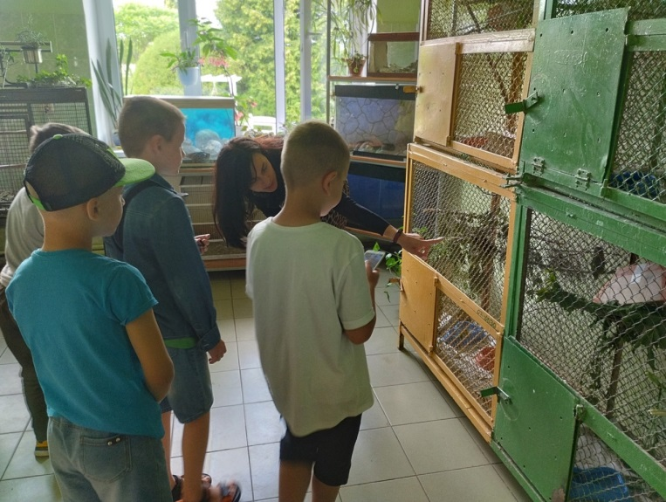

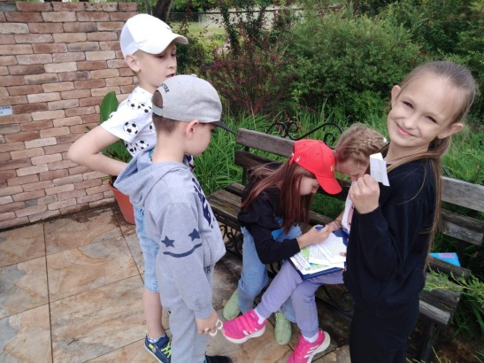 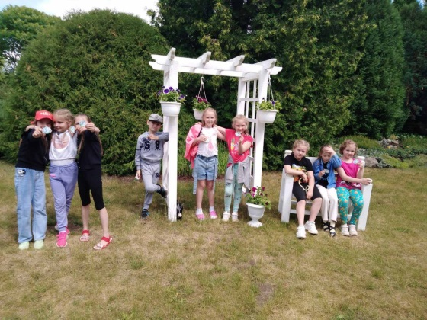

У 2 и 5 отрядов прошла минута творчества «Насекомые нашего края».

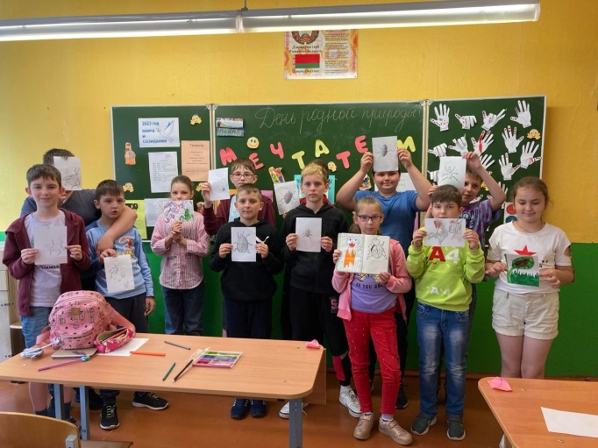 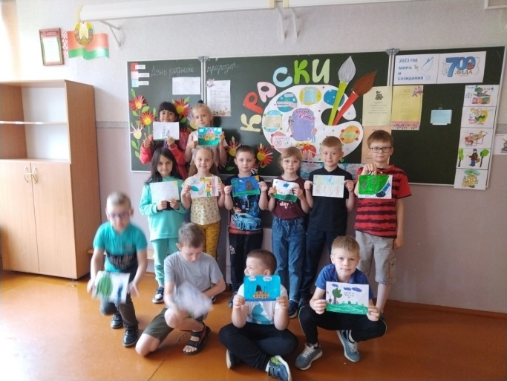

Также 5 отряд принял участие в конкурсе актёрского мастерства, где ребята проявили свои творческие способности.

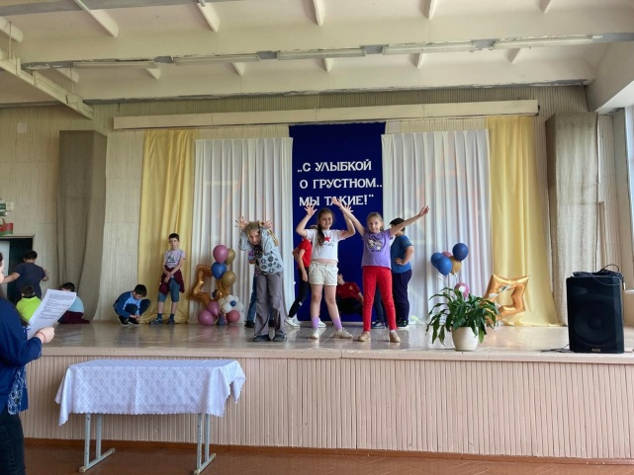 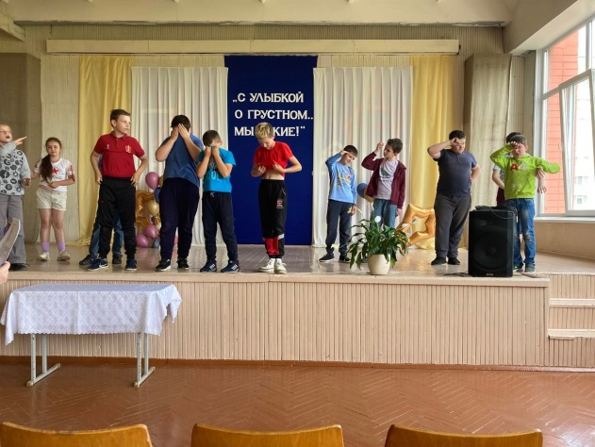

В общем, этот день прошёл хорошо, и поэтому домой ребята ушли довольные результатами очередного лагерного дня.